OPERACIÓN LUCO – BANDA DEL ROLEX

OPERACIÓN LUCO – BANDA DEL ROLEX – SOBRESEIMIENTO EN UNA INVESTIGACIÓN MEDIÁTICA

Ficha rápida
Patrimoniales y Crimen Organizado
Robo con violencia o intimidación y pertenencia a grupo criminal
Defensa
Juzgado de Instrucción nº 15 de Madrid
No consta
Madrid
Instrucción
Sobreseimiento (archivo)
Favorable
Por confirmar (causa iniciada en 2022)
2022–2023
No consta
Sí

Resumen
En el marco de la conocida Operación Luco, que persiguió una banda organizada dedicada a robar relojes de lujo en Madrid, nuestro defendido fue investigado por robo con violencia e integración en grupo criminal. La acusación solicitaba penas de hasta once años de prisión. Sin embargo, gracias a una estrategia procesal muy técnica que destacó la ausencia de indicios concretos contra él, el Ministerio Fiscal solicitó el sobreseimiento y el Juzgado de Instrucción nº 15 de Madrid archivó la causa únicamente en relación con nuestro cliente. El resto de investigados continuaron encausados.

Hechos
La Operación Luco nació en 2023 como el primer operativo del Grupo Crono, un equipo de la Policía Nacional especializado en delitos patrimoniales. Según la prensa, el nombre procede de la abreviatura de «peluco», un argot para referirse a los relojes de alta gama【132476359199202†L122-L129】. La investigación se centró en un grupo de varones que actuaban en barrios adinerados de Madrid como la Milla de Oro. Utilizando motocicletas y pistolas, seleccionaban a sus víctimas en restaurantes y hoteles de lujo y, con gran violencia, les sustraían relojes valorados entre 30.000 y 120.000 euros【21297776101074†L104-L137】. Esta banda habría perpetrado al menos ocho atracos e incluso causó lesiones graves a algunas víctimas【132476359199202†L132-L137】.
La causa judicial se incoó como Procedimiento abreviado en el Juzgado de Instrucción nº 15 de Madrid bajo el NIG 28.079.00.1‑2022/0363576. Se imputó a nuestro defendido y a otros investigados por delitos de robo con violencia o intimidación y pertenencia a grupo criminal. La presión mediática fue intensa, y la Fiscalía llegó a interesar penas de hasta once años de prisión.

Estrategia de defensa
La defensa centró su estrategia en demostrar la ausencia de evidencias individualizadas contra nuestro cliente. Se impugnaron las identificaciones policiales y testificales que lo situaban en los atracos, subrayando que estas se basaban en conjeturas y que ningún testigo lo reconoció de manera fiable. Asimismo, se cuestionó la cadena de custodia de los efectos incautados y se recalcó que el pertenecer a un círculo de amistades no puede equipararse a integrar un grupo criminal. Nuestra representación insistió en la presunción de inocencia y en que las diligencias policiales no evidenciaban su participación material en los hechos.
Frente a la inexistencia de pruebas directas, se propuso la práctica de nuevas diligencias periciales y se interesó el archivo parcial. El escrito de defensa resaltó que mantenerlo como acusado vulneraría el principio de proporcionalidad y causaría un perjuicio irreparable a su honor.

Pruebas clave
El sumario contenía atestados policiales, declaraciones de víctimas, análisis balísticos y reportajes gráficos de los asaltos. Sin embargo, ninguno de esos elementos vinculaba de manera concluyente a nuestro defendido. Las manifestaciones de algunos testigos describían a atracadores en motocicleta, pero no podían identificar a nuestro cliente. Tampoco se aportaron llamadas, mensajes o geolocalizaciones que lo incriminasen. La defensa destacó que la única prueba documental que lo mencionaba era un parte policial que recogía rumores sobre su posible relación con uno de los detenidos.

Resolución
Tras valorar las alegaciones de todas las partes, el Ministerio Fiscal reconoció que no existían indicios suficientes para sostener la acusación y solicitó el sobreseimiento respecto de nuestro defendido. El Juzgado validó dicha petición y dictó auto de archivo, poniendo fin al procedimiento para él. De esta forma, nuestro cliente quedó exonerado mientras que las actuaciones continuaron contra los restantes encausados.

Marco legal
El delito de robo con violencia o intimidación está previsto en los artículos 237 y siguientes del Código Penal y conlleva penas de prisión de dos a cinco años cuando concurren violencia o intimidación. La pertenencia a grupo criminal se regula en el artículo 570 ter del mismo código. Ambos tipos penales exigen la acreditación de la participación concreta del acusado y la existencia de una estructura organizada. La defensa recordó que la jurisprudencia del Tribunal Supremo exige una prueba directa de la integración y prohibe condenar basándose en meras sospechas.

Imágenes (anexos del expediente)
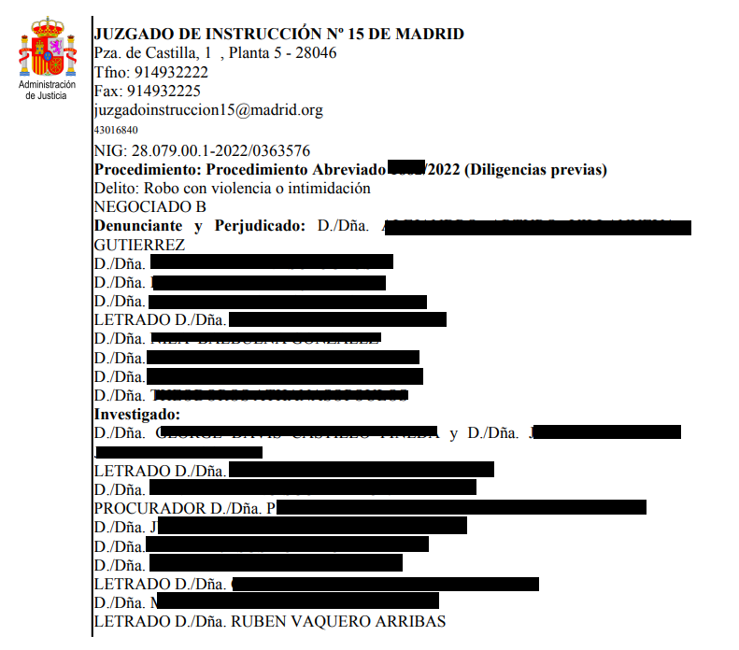
Extracto del procedimiento abreviado del Juzgado de Instrucción nº 15 de Madrid. Se aprecia que la causa se instruye por robo con violencia o intimidación y se identifica el NIG 28.079.00.1‑2022/0363576.

Enlaces y notas
- Un grupo de 16 policías para acabar con las violentas bandas del Rolex que atemorizan los barrios más ricos de Madrid – Infobae – 09/11/2023 – enlace【132476359199202†L122-L137】.
- Así actúan las 'bandas del rólex' en Madrid: vigilan y atracan con violencia en el barrio de Salamanca – Antena 3 (Espejo Público) – 07/07/2025 – enlace【21297776101074†L104-L137】.

SEO y anclas (web)
URL propuesta: /casos/operacion-luco-banda-del-rolex
H1: OPERACIÓN LUCO – BANDA DEL ROLEX – SOBRESEIMIENTO
SEO title: Operación Luco – Banda del Rolex | Sobreseimiento en Madrid
Meta description: La Operación Luco investigó la banda del Rolex de Madrid. Una defensa eficaz logró el archivo de la causa para nuestro cliente al no hallarse pruebas de su participación.
Frases clave (SEO): operación luco sobreseimiento, banda del Rolex Madrid, robo con violencia, juzgado de instrucción 15 Madrid, grupo criminal robos.
Anchors: #case-operacion-luco-banda-del-rolex-resumen, #hechos, #estrategia, #pruebas, #resolucion, #prensa
Tags: Patrimoniales y Crimen Organizado, Robo con violencia o intimidación, Juzgado de Instrucción, Madrid, Sobreseimiento, 2023

Nota de verificación
Los datos de órgano, delito y procedimiento provienen del auto del Juzgado de Instrucción nº 15 de Madrid (imagen insertada). El contexto sobre la banda del Rolex y su modus operandi se ha obtenido de artículos de prensa nacional que informan del operativo policial y describen la violencia de los robos【132476359199202†L122-L137】【21297776101074†L104-L137】. La fecha exacta del auto de archivo no consta en la documentación disponible.

